Εικόνα που περιέχει κείμενο

Περιγραφή που δημιουργήθηκε αυτόματα

**Τεχνολογία Λογισμικού**

Robustness- Diagrams-v1.0



**Τμήμα Μηχανικών Ηλεκτρονικών Υπολογιστών & Πληροφορικής**

11 Ιουνίου 2022

**Ονόματα και ΑΜ των μελών της ομάδας:**

Ελένη Βασιλάκη, **ΑΜ:** 1070939, 4ο έτος

Βασίλης Κυριάκος, **ΑΜ:** 1070915, 4ο έτος

Κυριακή Λιούμη, **ΑΜ:** 1067410, 4ο έτος

Θεόδωρος Χατζημιχαήλ, **ΑΜ:** 1067538, 4ο έτος

**Editors:**

Βασίλης

Ελένη

Κυριακή

Θεόδωρος

**Εργαλεία:**

Microsoft Word

Draw.io

**GitHub:**

<https://github.com/VasilisKyriakos/financial-wallet>

1. **Quick Transfer**

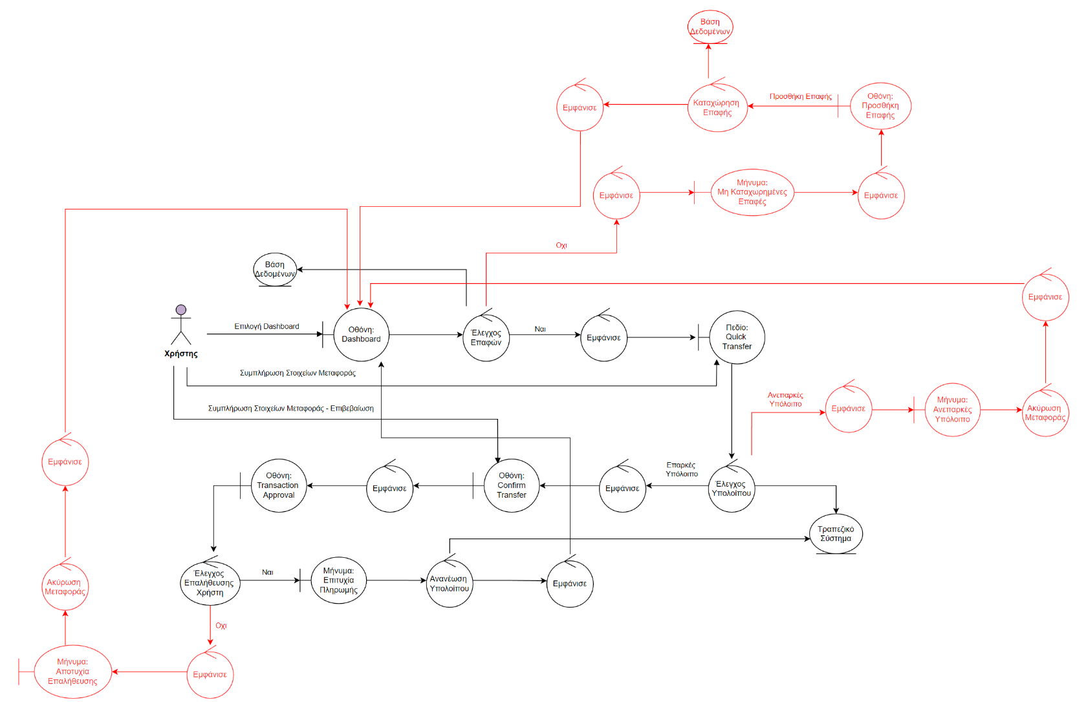

1. **Payment**

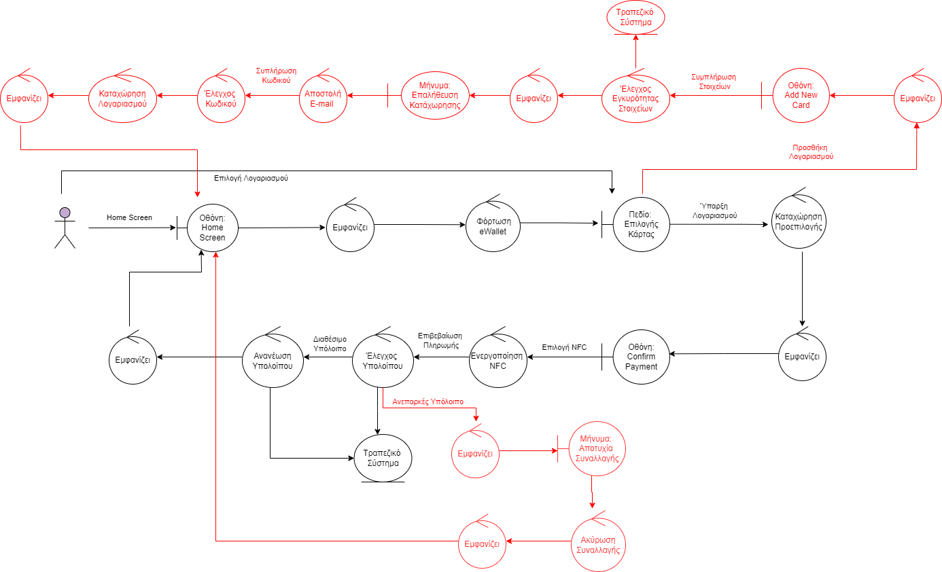

**3. Quick Loan**

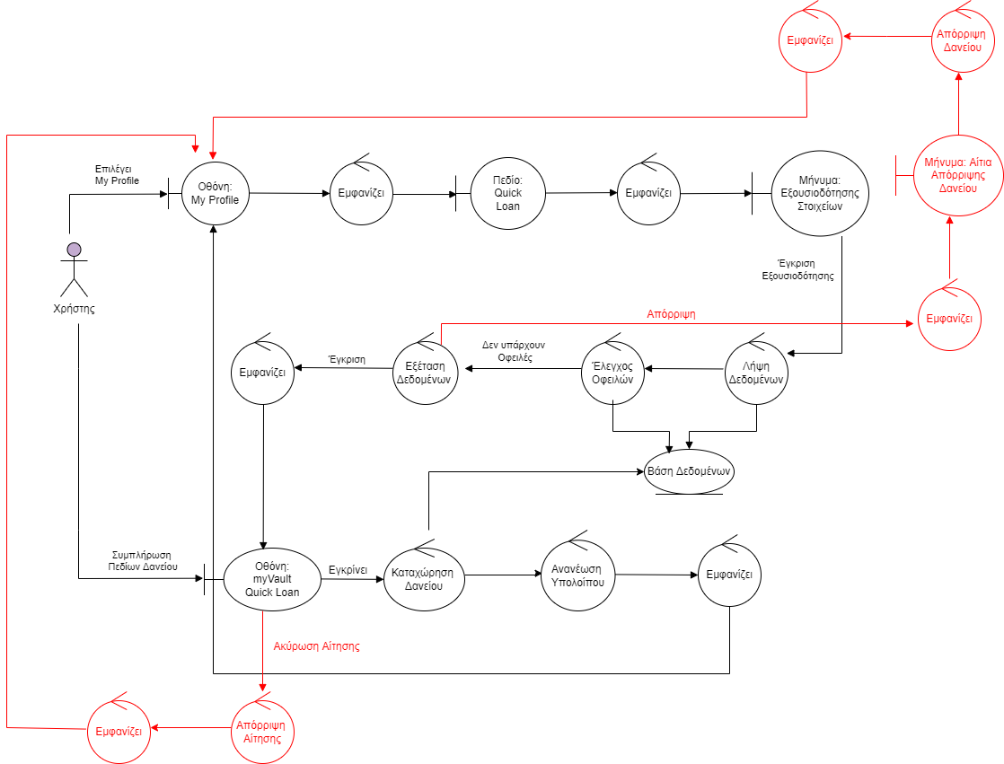

**4. Kid Account**

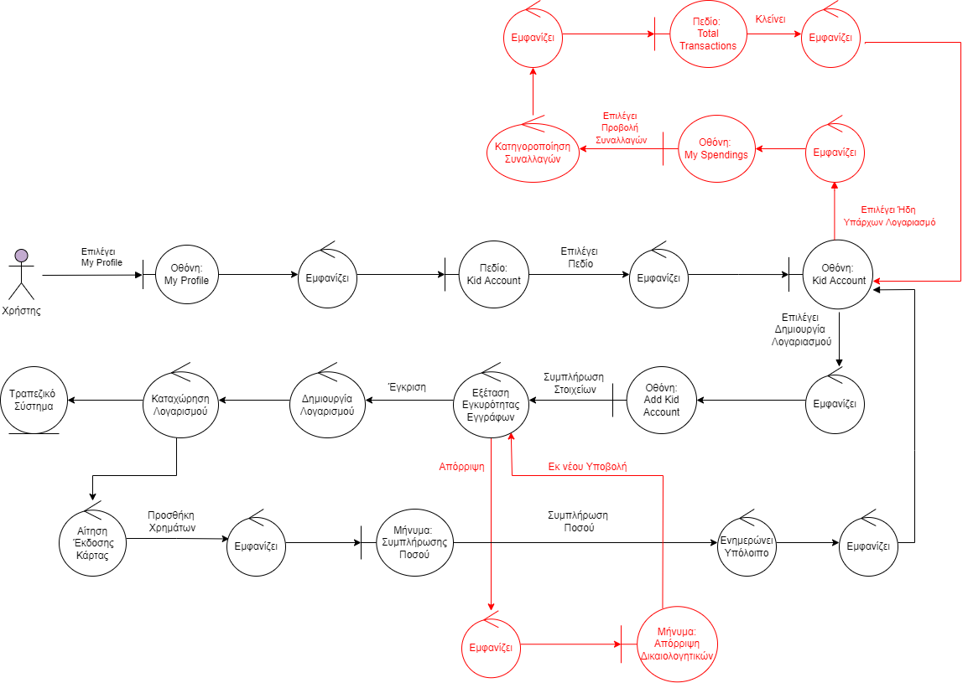

**5. Chat Bot**

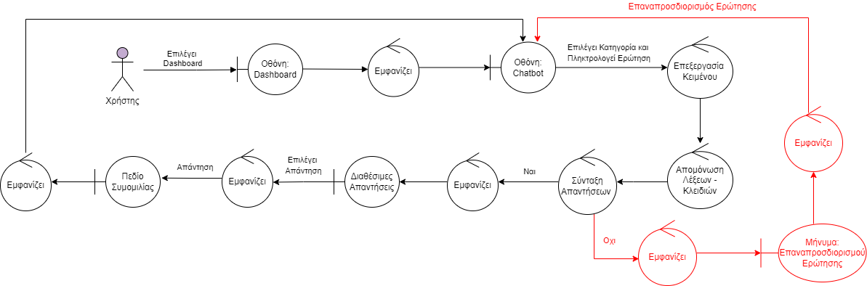

**6.Buy/Sell Crypto**

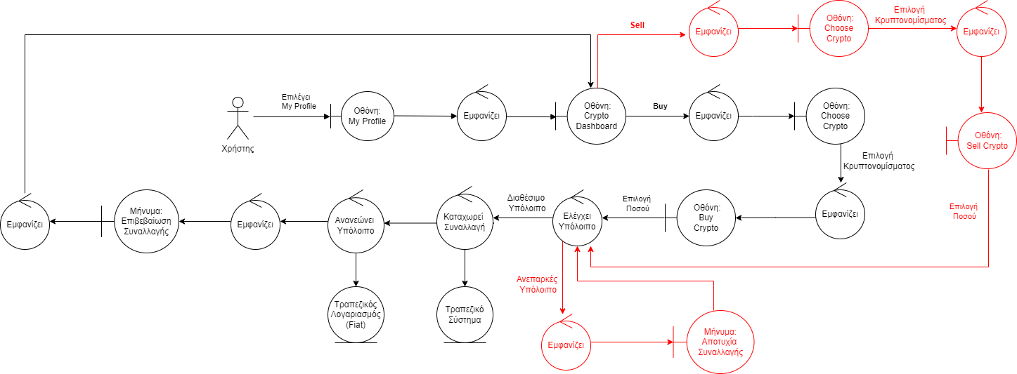

**7. Invest Recommendations**

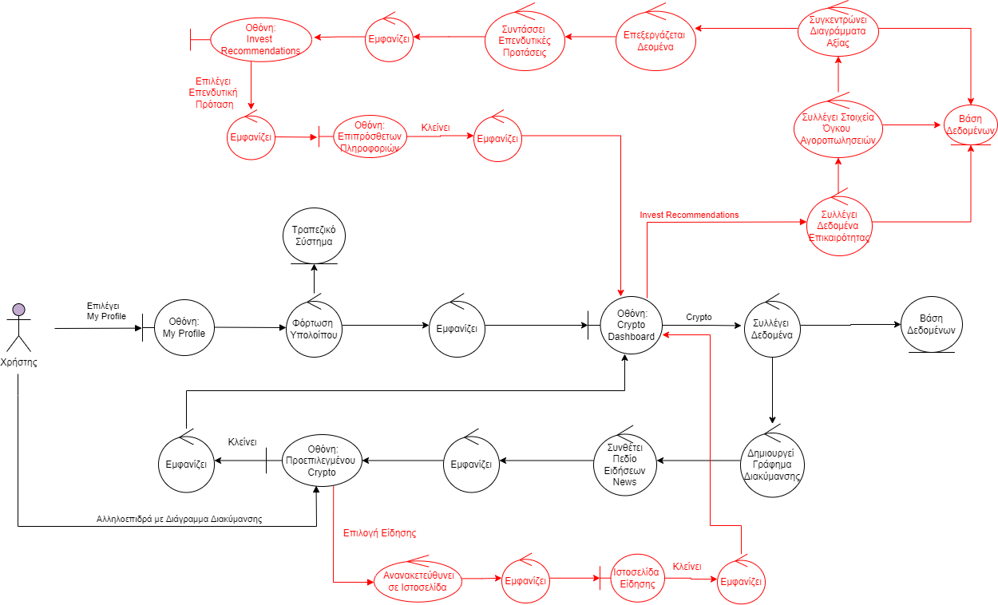

**8. Premium**

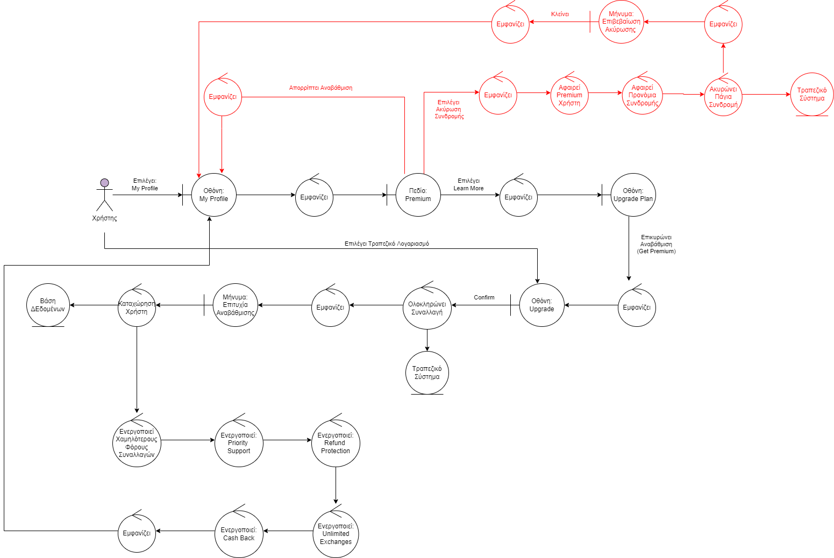

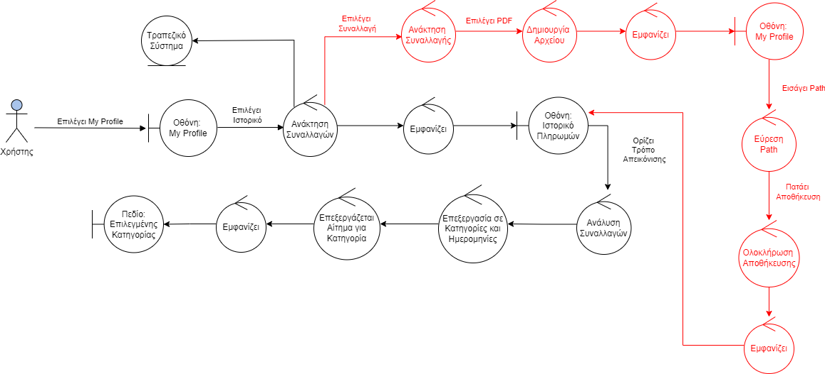**9.History**

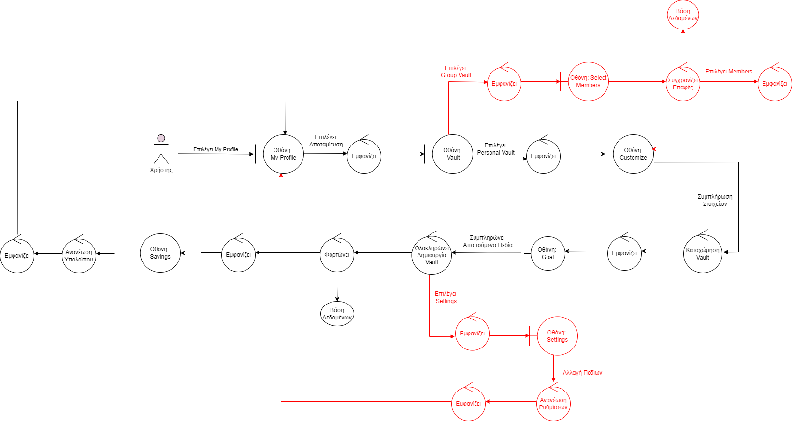**10. Vault**

**11. Lock Account**

